«Путешествие по городу Щербинка до Дворца культуры»
«Я ПОКАЖУ ТЕБЕ МОСКВУ»
НОМИНАЦИЯ: «Бульвары, улицы, дома…»
Тема: Знакомство с Дворцом культуры города Щербинка.
Автор: Старший воспитатель ГБДОУ № 1232 Барышева Светлана Анатольевна, зам. зав. по безопасности Ширина Ольга Анатольевна.
Возрастной диапазон: от 5-7 лет.
Место проведения: г. Москва, г. Щербинка, ул. Театральная, д.1.
Добраться до города Щербинка можно на электричке Курского направления МЖД или от станций Московского метрополитена (станция метро «Бульвар Дмитрия Донского») микроавтобусы 729, 760, 761, 548, 422, 885, автобусы 108, 249, 737, 753, 835, 848, 858, 860, 864, 1004.
Перечень объектов: Дворец культуры, памятник воинам ВОВ.
Протяженность пути 1500 м.
Рекомендуемое оборудование на одного участника: папка-планшет с зажимом, раскраска, цветные карандаши.
Наше путешествие начинается от станции «Щербинка».
Если ты приехал на электричке, перейди по мосту через улицу Железнодорожная
станция Щербинка

станция Щербинка

и поверни направо,

пройди мимо Церкви и фонтана.

Будь внимателен, когда будешь переходить перекресток с улицей Юбилейная. И следуй дальше по направлению стрелок.

Вот ты и пришел к Дворцу культуры.

Дворец культуры города Щербинки построен в 1954 году. Здание было возведено по высшим стандартам того времени. На протяжении всей своей жизни Дворец культуры является центральным учреждением культуры и одним из символов города!
Гостями Дворца культуры в разные годы были композитор Александра Пахмутова, Максим Дунаевский, Георгий Мовсесян, поэт Николай Добронравов, а также актеры Василий Лановой, Лариса Лужина, Владимир Конкин, и другие видные деятели культуры.
Все городские праздники, концерты, собрания, совещания, встречи с жителями города, приветствие почетных гостей, конкурсы и фестивали разного уровня, проходят именно здесь – во Дворце культуры!

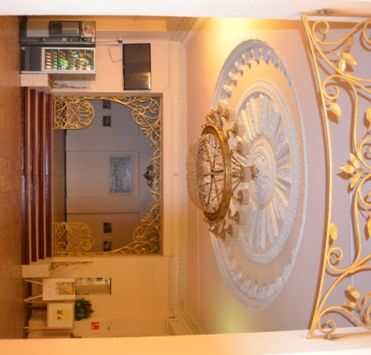
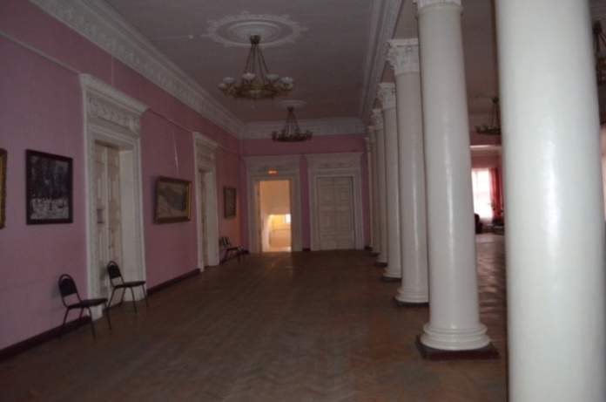

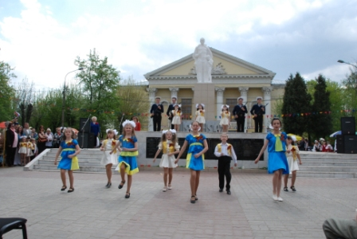
Театральная площадь и памятник щербинским воинам, погибшим в Великой Отечественной войне, расположен напротив Дворца культуры и является традиционным местом проведения массовых мероприятий и митингов памяти. В течение года проводятся около 500 разноплановых мероприятий.

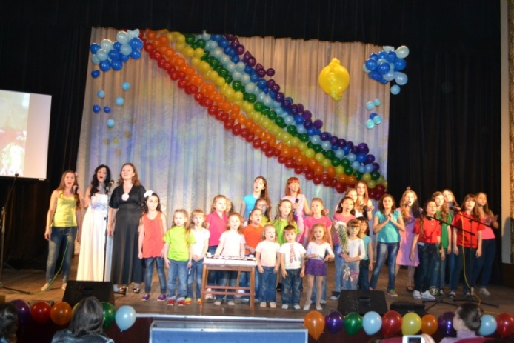
Во Дворце культуры действуют хореографические, вокальные, инструментальные, театральные, фольклорные коллективы. Студия изобразительно искусства «Зеркало», вокальный ансамбль «Созвучие» и детский эстрадный ансамбль «До-ми-соль» носят звание «Образцовый», а театр-студия «Артель», хор русской песни, вокально-инструментальный ансамбль «Антураж» звание «Народный». Хор русской песни - старейший коллектив Дворца, основанный более 50 лет назад.

Абсолютно любой человек сможет получить здесь позитивные эмоции! Двери Дворца культуры открыты для всех!

Отгадай загадку

Артист на сцене – кукловод,
А зритель в зале там - народ.
Артисту смотрят все на руку,
Что за театр? (Театр кукол)

Артисты там работают
А зрители им хлопают
Спектакль в цирке - на арене,
В театре кукол где? - На... (сцене)

Куклу на руку надел,
Замяукал, песню спел,
Поменял перчатку -
Шут сплясал вприсядку!
Кто куклу за собой ведет? -
Ведет по сцене... (кукловод)

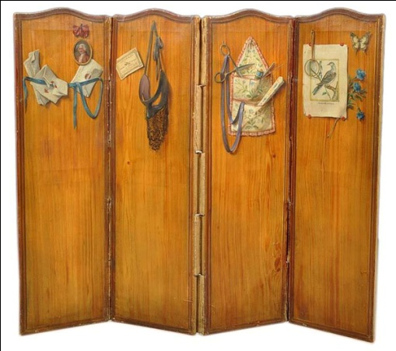
Стоит на сцене загражденье,
Красивое на удивленье!
Умельцем сделана - не фирмой,
А как зовется? - Просто... (ширмой)
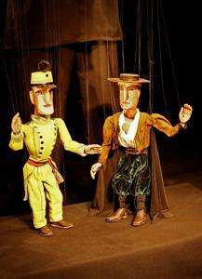

Можно куклой покрутить,
Потянуть ее за нить.
На спектакле без конфетки
Послушны кто? (марионетки)

Раскрась рисунок

